Actividad resuelta 9.11

Creamos un acceso directo y escribimos regedit

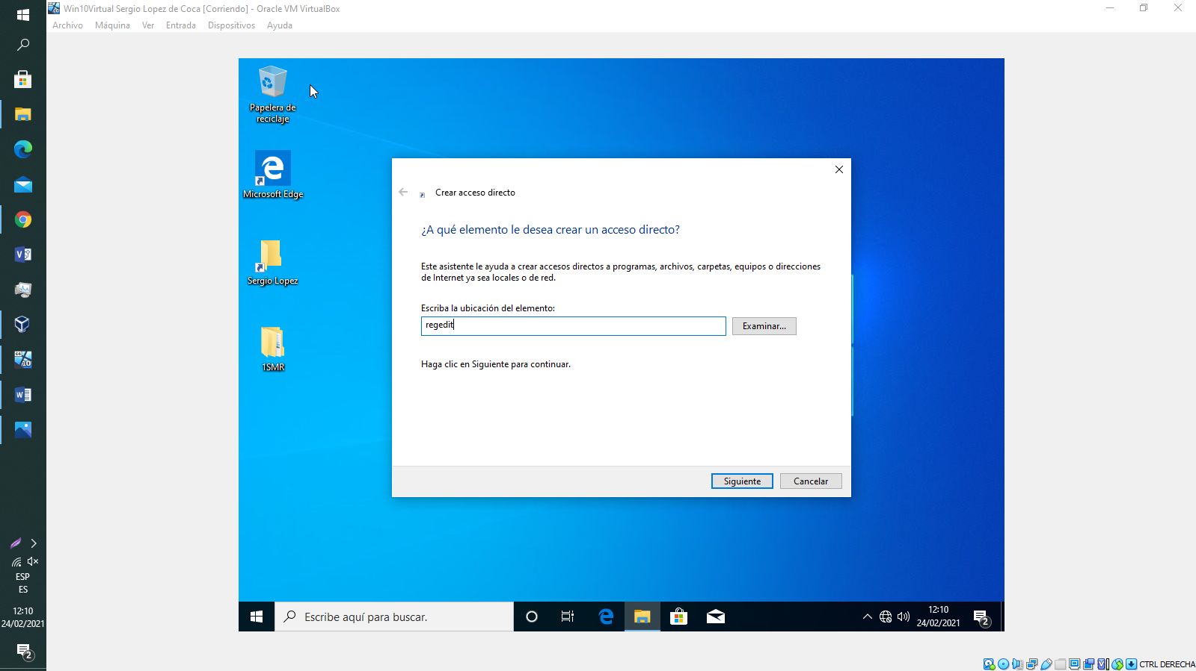

Actividad resuelta 9.12

Abrimos regedit entramos e este directorio

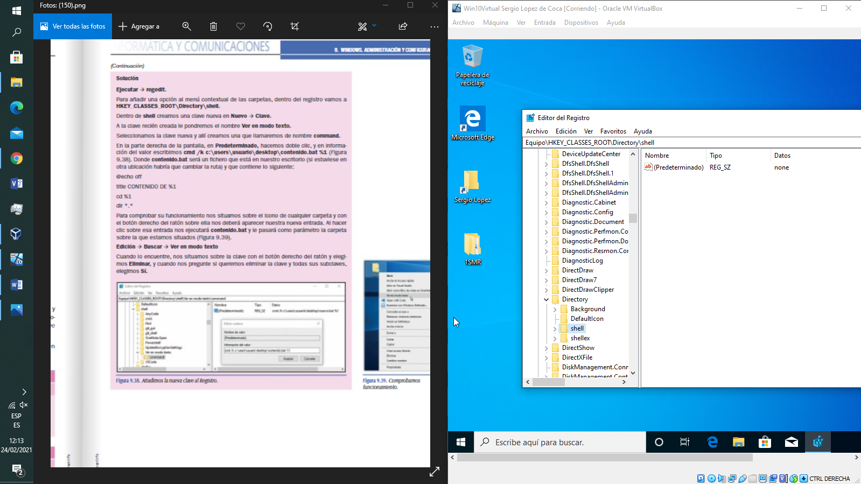

Le damos a nuevo y a clave

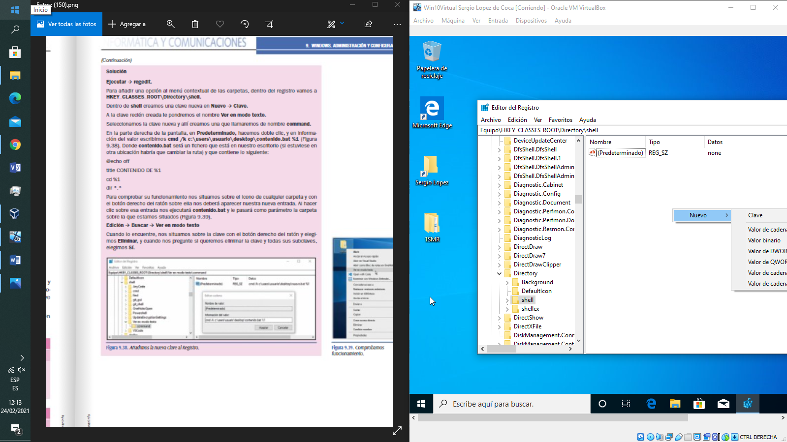

La llamaos ver en modo texto y dentro creamos otra que se llame command

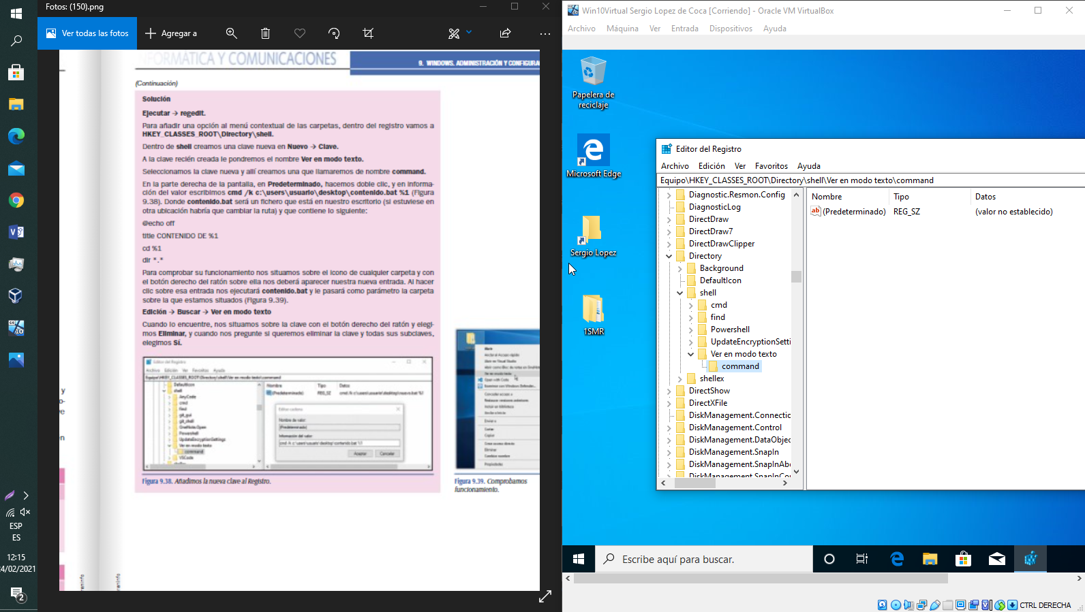

Le damos a predeterminado y en informacion de valor escribimos esto

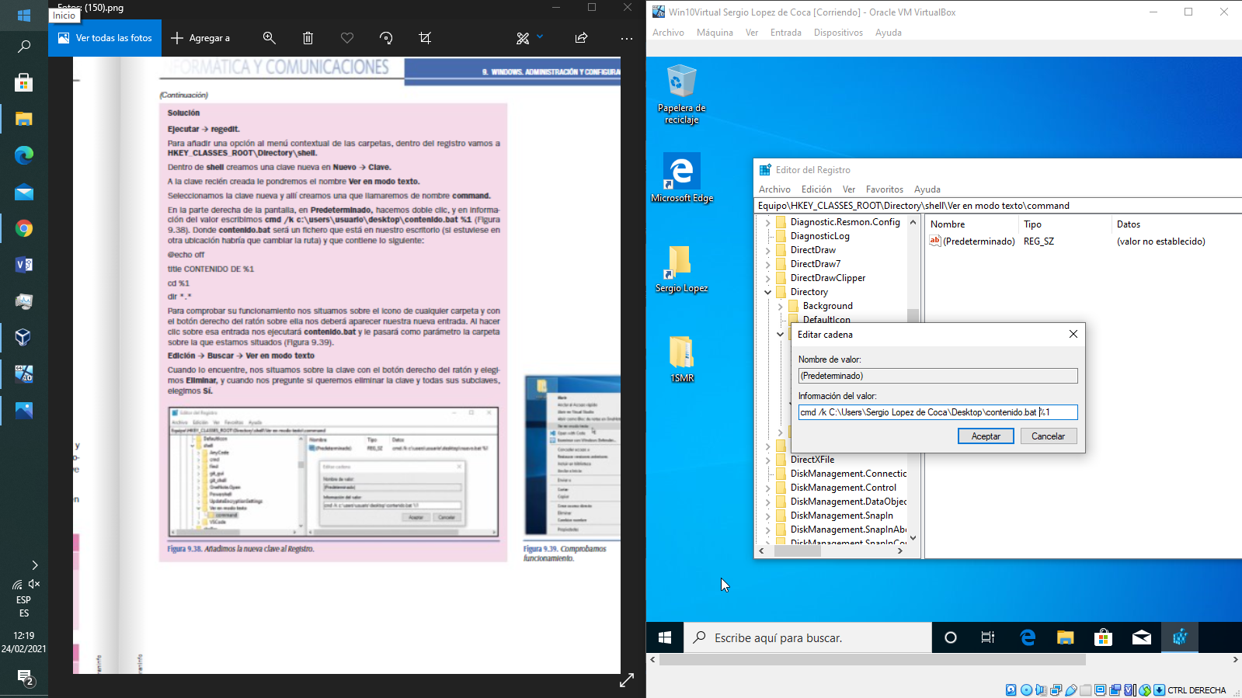

En la ruta indicada creamos un archivo .bat con lo siguiente

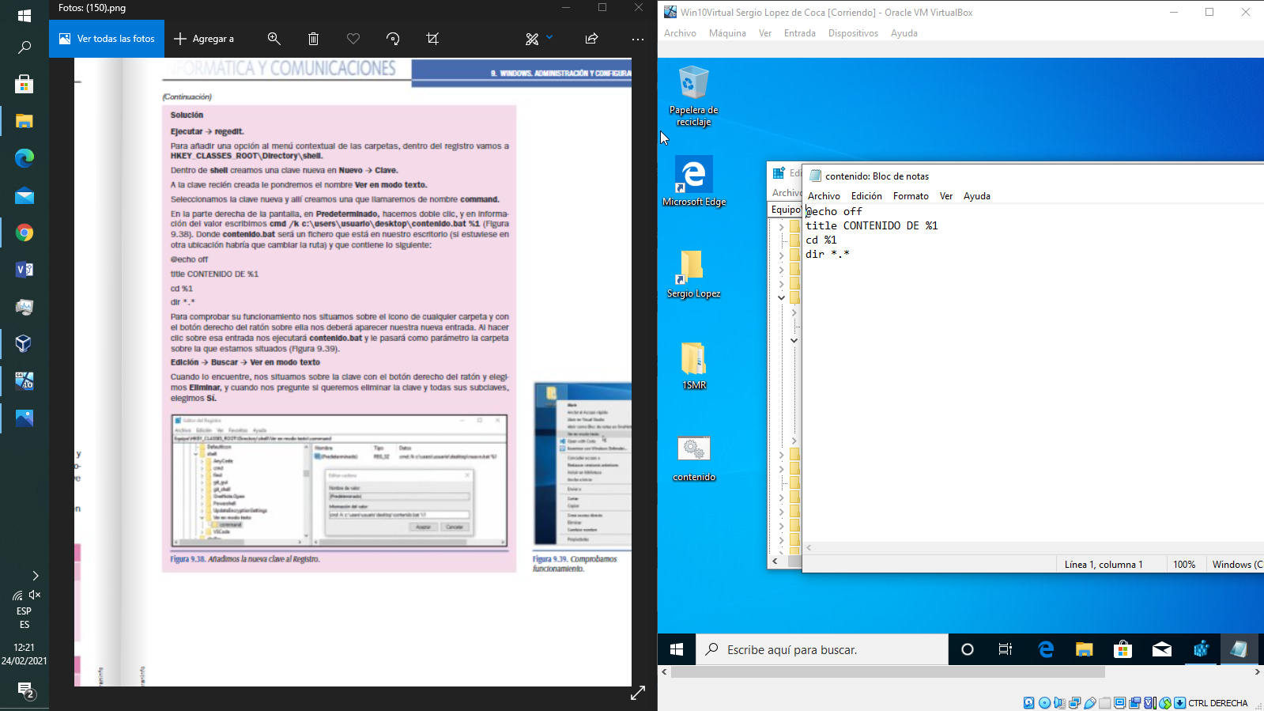

Ahora al hacer click derecho nos sale la nueva entrada

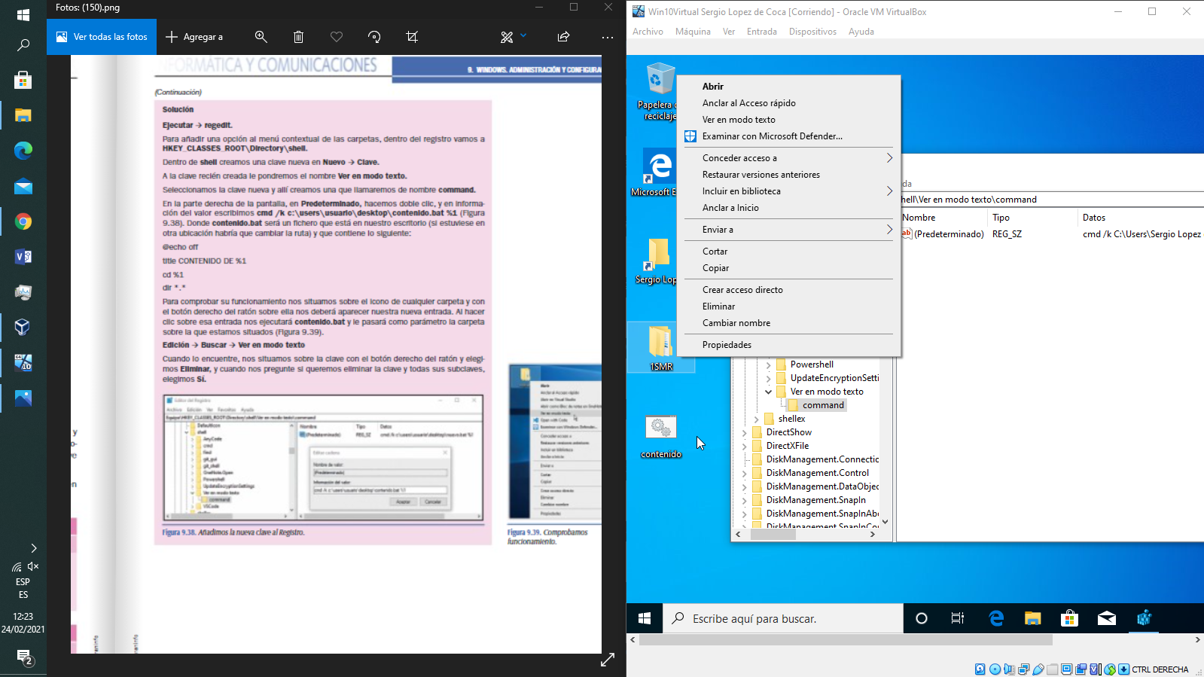

para borrar nos metemos a donde se encuentra la clave y le damos a eliminar

